Отчёт по лабораторной работе №6
  - Установка и настройка системы управления базами данных MariaDB
Камбунду Паулине Де Лоурдеш Бранку
Содержание

1. Цель работы
Приобретение практических навыков по установке и конфигурированию системы управления базами данных на примере программного обеспечения MariaDB.

2. Выполнение лабораторной работы
Для выполнения лабораторной работы на виртуальной машине server устанавливаю и настраиваю систему управления базами данных MariaDB. В процессе работы необходимо установить сервер и клиент MariaDB, выполнить первоначальную настройку безопасности, настроить кодировку UTF-8, создать тестовую базу данных addressbook, добавить в неё таблицу city, создать отдельного пользователя базы данных, выполнить резервное копирование и восстановление данных, а затем зафиксировать настройку MariaDB в скрипте автоматического развёртывания Vagrant.
На виртуальной машине server перехожу в режим суперпользователя и устанавливаю необходимые пакеты MariaDB:
dnf -y install mariadb mariadb-server
Параметр -y автоматически подтверждает установку всех необходимых пакетов. Пакет mariadb содержит клиентские средства для взаимодействия с сервером базы данных, а mariadb-server устанавливает серверную часть СУБД. Вместе с ними устанавливаются дополнительные зависимости, в частности клиентские утилиты, общие компоненты MariaDB, средства резервного копирования и серверные модули.
После завершения установки система выводит сообщение Complete!, подтверждающее успешную установку пакетов. В выводе также присутствуют установленные компоненты mariadb, mariadb-client-utils, mariadb-server, mariadb-server-utils, mariadb-backup, mariadb-common и другие необходимые зависимости.
Далее просматриваю содержимое каталога конфигурационных файлов MariaDB:
ls /etc/my.cnf.d/
В каталоге присутствуют файлы:
auth_gssapi.cnf
client.cnf
enable_encryption.preset
mariadb-server.cnf
mysql-clients.cnf
provider_bzip2.cnf
provider_lz4.cnf
provider_lzo.cnf
provider_snappy.cnf
spider.cnf
Файл client.cnf предназначен для параметров клиентских программ MariaDB. Файл mariadb-server.cnf содержит параметры серверного процесса MariaDB. Файл mysql-clients.cnf используется для конфигурации различных клиентских утилит MySQL/MariaDB. Файл auth_gssapi.cnf относится к модулю аутентификации GSSAPI. Файлы provider_bzip2.cnf, provider_lz4.cnf, provider_lzo.cnf и provider_snappy.cnf относятся к провайдерам алгоритмов сжатия. Файл spider.cnf содержит параметры движка Spider, а enable_encryption.preset используется для параметров, связанных с включением шифрования.
Основной конфигурационный файл просматриваю командой:
cat /etc/my.cnf
В нём содержится следующая конфигурация:
#
# This group is read both both by the client and the server
# use it for options that affect everything
#
[client-server]
#
# include all files from the config directory
#
!includedir /etc/my.cnf.d
Первая строка # является комментарием и сама по себе не задаёт параметров MariaDB. Строка # This group is read both both by the client and the server поясняет, что следующая группа параметров может использоваться как сервером, так и клиентскими программами. Строка # use it for options that affect everything уточняет назначение общей группы настроек.
Секция [client-server] предназначена для параметров, которые должны использоваться одновременно клиентской и серверной частями MariaDB.
Следующие строки, начинающиеся с символа #, также являются комментариями. Строка # include all files from the config directory поясняет дальнейшую директиву подключения дополнительных конфигурационных файлов.
Директива !includedir /etc/my.cnf.d заставляет MariaDB загружать дополнительные конфигурационные файлы из каталога /etc/my.cnf.d. Благодаря этому основную конфигурацию можно разделять на несколько файлов по назначению, не изменяя непосредственно /etc/my.cnf (см. рис. Рисунок 1).
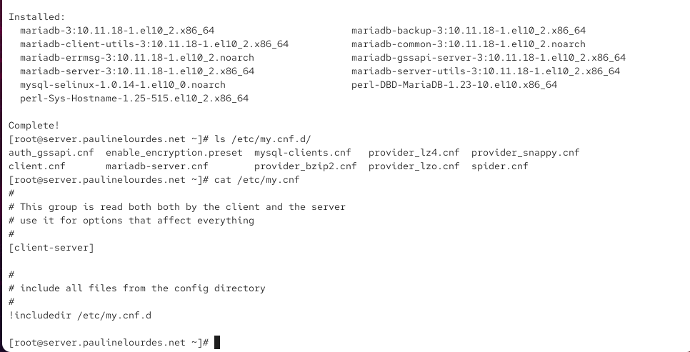
Рисунок 1: Установка MariaDB и просмотр конфигурационных файлов
После установки запускаю службу MariaDB:
systemctl start mariadb
Команда systemctl start запускает сервер базы данных в текущем сеансе работы операционной системы.
Чтобы MariaDB запускалась автоматически при последующих загрузках виртуальной машины, выполняю:
systemctl enable mariadb
При выполнении этой команды создаются необходимые символические ссылки для службы mariadb.service. В частности, служба связывается с целью multi-user.target, в результате чего сервер MariaDB автоматически запускается при переходе системы в многопользовательский режим.
После запуска MariaDB проверяю, прослушивает ли сервер стандартный порт MySQL/MariaDB. Сначала использую команду:
ss -tulpen | grep mysql
Поскольку название процесса в используемой версии системы отображается как mariadbd, дополнительно выполняю:
ss -tulpen | grep maria
Команда ss выводит информацию о сетевых сокетах. Параметр -t ограничивает вывод TCP-соединениями, -u добавляет UDP, -l показывает прослушиваемые сокеты, -p выводит использующий сокет процесс, -e показывает дополнительную информацию, а -n запрещает преобразование числовых адресов и портов в символьные имена.
В выводе видно:
0.0.0.0:3306
[::]:3306
Следовательно, процесс mariadbd успешно запущен и прослушивает стандартный порт MariaDB 3306 как для IPv4, так и для IPv6. Значение LISTEN показывает, что сервер ожидает входящие TCP-соединения (см. рис. Рисунок 2).
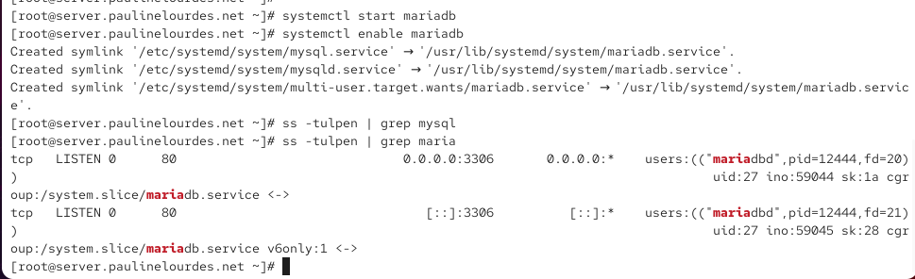
Рисунок 2: Запуск службы MariaDB и проверка прослушивания порта 3306
После запуска сервера выполняю первоначальную настройку безопасности MariaDB:
mysql_secure_installation
Данный скрипт позволяет изменить параметры, которые нежелательно оставлять в стандартной установке. Во время работы скрипта задаю пароль пользователя root MariaDB. Пользователь root в данном случае является администратором непосредственно СУБД и не является пользователем root операционной системы.
На запрос изменения пароля администратора выбираю положительный ответ и дважды ввожу новый пароль. Сообщения:
Password updated successfully!
Reloading privilege tables..
... Success!
подтверждают успешную смену пароля и обновление таблиц привилегий.
На запрос:
Remove anonymous users? [Y/n]
отвечаю Y. Это удаляет анонимные учётные записи MariaDB, которые в стандартной тестовой конфигурации позволяют подключаться к серверу без заранее созданного пользователя.
На запрос:
Disallow root login remotely? [Y/n]
также отвечаю Y. В результате запрещается удалённая аутентификация непосредственно под административной учётной записью root. Административный доступ к MariaDB сохраняется локально на сервере.
На запрос удаления тестовой базы данных также отвечаю Y. Тестовая база данных предназначена для первоначальных проверок и для рабочей конфигурации не требуется. В завершение настройки подтверждаю обновление таблиц привилегий. В результате удаляются небезопасные параметры стандартной установки MariaDB (см. рис. Рисунок 3).
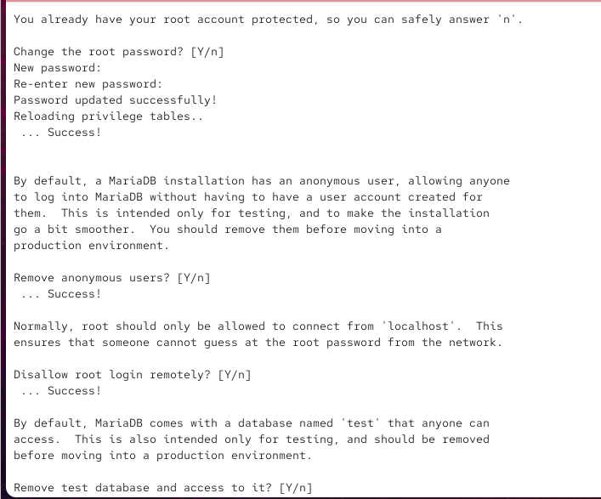
Рисунок 3: Настройка параметров безопасности MariaDB с помощью mysql_secure_installation
После настройки безопасности подключаюсь к MariaDB с правами администратора:
mysql -u root -p
Параметр -u root указывает имя пользователя базы данных, а параметр -p заставляет клиент запросить пароль перед подключением.
Для просмотра встроенной справки MariaDB из интерактивной оболочки выполняю:
\h
MariaDB выводит перечень доступных клиентских команд. В частности, команда help или \h открывает справку, clear или \c очищает текущий незавершённый запрос, connect или \r выполняет повторное подключение, edit или \e позволяет открыть текущую команду в редакторе, exit или \q завершает клиент MariaDB, а status или \s отображает состояние текущего соединения.
Команда use используется для переключения на другую базу данных, source позволяет выполнить SQL-команды из файла, а system запускает команду оболочки операционной системы непосредственно из клиента MariaDB. Вывод справки подтверждает успешное подключение к серверу и возможность работы через интерактивную оболочку (см. рис. Рисунок 4).
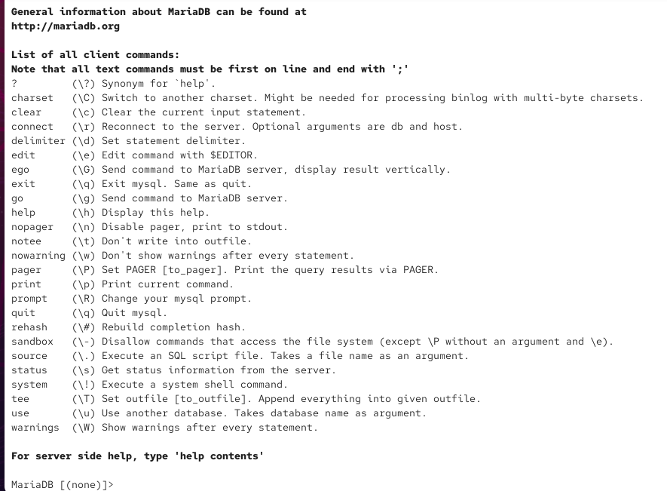
Рисунок 4: Просмотр списка команд интерактивной оболочки MariaDB
Для просмотра имеющихся в системе баз данных выполняю SQL-запрос:
SHOW DATABASES;
MariaDB выводит четыре системные базы:
information_schema
mysql
performance_schema
sys
База information_schema предоставляет информацию о структуре баз данных, таблиц, столбцов, ограничений и других объектов СУБД. База mysql содержит системные таблицы MariaDB, включая сведения о пользователях, правах доступа и других внутренних настройках. База performance_schema предназначена для сбора диагностической информации и показателей работы сервера. База sys предоставляет представления, упрощающие анализ информации, собранной системными таблицами и performance_schema.
После просмотра списка баз данных завершаю интерактивный сеанс командой:
exit;
Сообщение Bye подтверждает корректный выход из клиента MariaDB (см. рис. Рисунок 5).
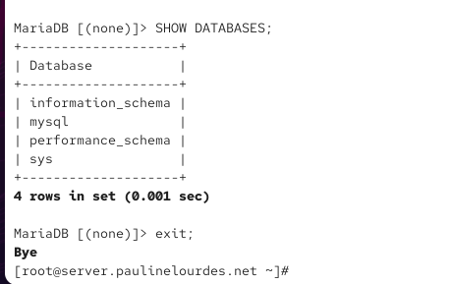
Рисунок 5: Просмотр системных баз данных MariaDB
Далее выполняю настройку кодировки символов. Снова подключаюсь к MariaDB с правами администратора и выполняю:
status
Перед изменением конфигурации сервер выводит сведения о текущем соединении и параметрах MariaDB.
Строка:
mysql Ver 15.1 Distrib 10.11.18-MariaDB, for Linux (x86_64) using EditLine wrapper
указывает версию клиентской программы MariaDB — 10.11.18, архитектуру x86_64 и используемый механизм редактирования командной строки.
Строка:
Connection id: 12
содержит уникальный идентификатор текущего соединения с сервером.
Поле:
Current database:
не содержит имени базы данных, поскольку после подключения ни одна пользовательская база ещё не была выбрана командой USE.
Строка:
Current user: root@localhost
показывает, что соединение выполняется от имени пользователя root с локальной машины.
Строка:
SSL: Not in use
показывает, что текущее локальное подключение к MariaDB не использует SSL/TLS.
Строка:
Current pager: stdout
означает, что результаты запросов выводятся непосредственно в стандартный поток вывода терминала.
Строка:
Using outfile: ''
показывает, что вывод не перенаправляется в отдельный файл.
Строка:
Using delimiter: ;
указывает, что символ ; используется как признак окончания SQL-команды.
Строка:
Server: MariaDB
определяет тип используемого сервера базы данных.
Строка:
Server version: 10.11.18-MariaDB MariaDB Server
содержит точную версию серверной части MariaDB.
Строка:
Protocol version: 10
показывает версию протокола, используемого клиентом и сервером MariaDB.
Строка:
Connection: Localhost via UNIX socket
означает, что локальное подключение выполнено не через TCP-порт 3306, а через UNIX-сокет.
До изменения конфигурации строки:
Server characterset: latin1
Db characterset: latin1
Client characterset: utf8mb3
Conn. characterset: utf8mb3
показывают, что кодировкой сервера и базы данных по умолчанию является latin1, тогда как клиент и текущее соединение используют utf8mb3.
Строка:
UNIX socket: /var/lib/mysql/mysql.sock
задаёт путь к UNIX-сокету локального сервера MariaDB.
Поле:
Uptime: 3 min 48 sec
показывает время, прошедшее с момента последнего запуска службы MariaDB.
В нижней части вывода находятся текущие статистические показатели сервера:
Threads: 1
Questions: 23
Slow queries: 0
Opens: 20
Open tables: 13
Queries per second avg: 0.100
Threads показывает количество активных потоков соединений, Questions — количество обработанных сервером команд, Slow queries — число медленных запросов, Opens — количество операций открытия таблиц, Open tables — количество открытых в данный момент таблиц, а Queries per second avg — среднее число запросов в секунду (см. рис. Рисунок 6).
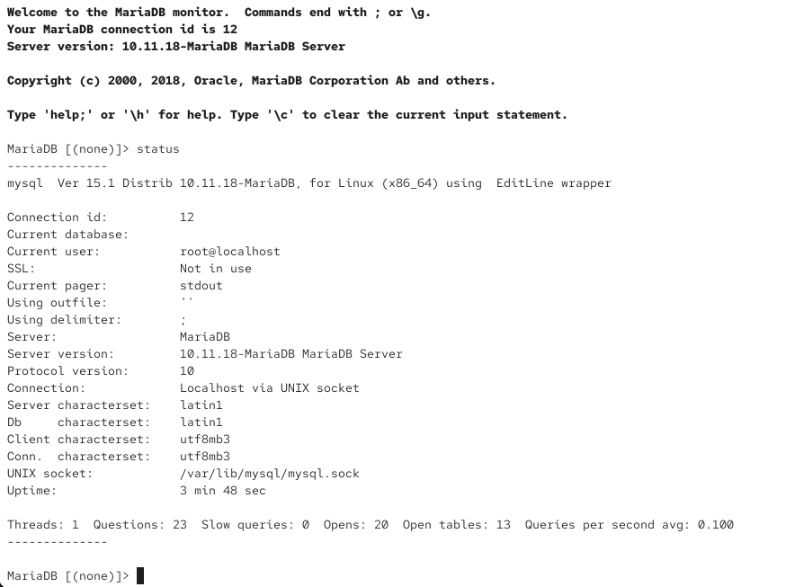
Рисунок 6: Статус MariaDB до изменения кодировки сервера
Для установки UTF-8 в качестве кодировки по умолчанию перехожу в каталог конфигурации MariaDB:
cd /etc/my.cnf.d
Создаю новый конфигурационный файл:
touch utf8.cnf
Открываю файл utf8.cnf на редактирование и добавляю в него:
[client]
default-character-set = utf8
[mysqld]
character-set-server = utf8
Секция [client] содержит параметры клиентских программ MariaDB. Директива:
default-character-set = utf8
задаёт кодировку UTF-8 по умолчанию для клиента.
Секция [mysqld] относится к серверному процессу MariaDB. Директива:
character-set-server = utf8
назначает UTF-8 основной кодировкой сервера и создаваемых объектов базы данных, если иная кодировка не была явно задана при создании (см. рис. Рисунок 7).
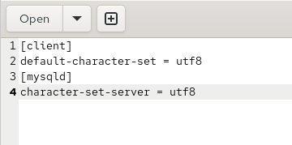
Рисунок 7: Настройка кодировки UTF-8 в файле utf8.cnf
Для применения новой конфигурации перезапускаю службу:
systemctl restart mariadb
После перезапуска снова подключаюсь к серверу:
mysql -u root -p
и повторно выполняю:
status
В новом выводе MariaDB строки кодировок имеют вид:
Server characterset: utf8mb3
Db characterset: utf8mb3
Client characterset: utf8mb3
Conn. characterset: utf8mb3
По сравнению с предыдущим состоянием изменились параметры Server characterset и Db characterset: вместо latin1 теперь используется utf8mb3. В MariaDB параметр utf8 в данной конфигурации отображается как utf8mb3, то есть трёхбайтовая реализация UTF-8. Клиент и соединение также используют utf8mb3.
Изменился и идентификатор соединения — после перезапуска отображается Connection id: 3. Значение Uptime составляет 16 sec, что подтверждает недавний перезапуск службы. Счётчики запросов, открытий таблиц и другие статистические показатели также начинаются заново после перезапуска сервера.
Следовательно, созданный файл /etc/my.cnf.d/utf8.cnf успешно прочитан MariaDB, и UTF-8 установлена в качестве кодировки сервера и базы данных по умолчанию (см. рис. Рисунок 8).
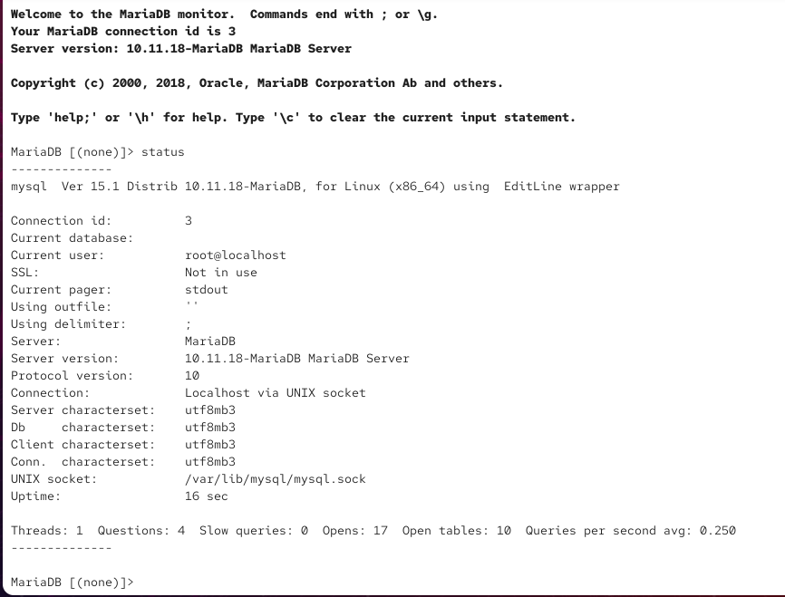
Рисунок 8: Статус MariaDB после установки UTF-8 в качестве кодировки по умолчанию
Следующим этапом создаю тестовую базу данных addressbook. Подключившись к MariaDB с правами администратора, выполняю:
CREATE DATABASE addressbook CHARACTER SET utf8 COLLATE utf8_general_ci;
Команда CREATE DATABASE addressbook создаёт новую базу данных с именем addressbook. Конструкция CHARACTER SET utf8 явно задаёт кодировку UTF-8, а COLLATE utf8_general_ci определяет правила сравнения и сортировки строк. Суффикс ci означает case insensitive, то есть сравнение символов выполняется без учёта регистра.
Сообщение:
Query OK, 1 row affected
подтверждает успешное создание базы данных.
Переключаюсь на созданную базу:
USE addressbook;
После выполнения команды MariaDB сообщает:
Database changed
Проверяю наличие таблиц:
SHOW TABLES;
На данном этапе выводится:
Empty set
поскольку база только что создана и пользовательские таблицы в ней отсутствуют.
Создаю таблицу city:
CREATE TABLE city(name VARCHAR(40), city VARCHAR(40));
Поле name имеет тип VARCHAR(40) и предназначено для хранения фамилии сотрудника длиной до 40 символов. Поле city также имеет тип VARCHAR(40) и используется для хранения названия города.
После создания таблицы добавляю три записи:
INSERT INTO city(name, city) VALUES ('Иванов', 'Москва');
INSERT INTO city(name, city) VALUES ('Петров', 'Сочи');
INSERT INTO city(name, city) VALUES ('Сидоров', 'Дубна');
Для каждой команды MariaDB выводит сообщение Query OK, 1 row affected, означающее успешное добавление одной строки.
Для проверки содержимого таблицы выполняю:
SELECT * FROM city;
Символ * указывает на необходимость вывести все столбцы таблицы. Результат запроса имеет вид:
+---------+--------+
| name | city |
+---------+--------+
| Иванов | Москва |
| Петров | Сочи |
| Сидоров | Дубна |
+---------+--------+
3 rows in set
В результате отображаются все три добавленные записи: Иванов работает в Москве, Петров — в Сочи, а Сидоров — в Дубне. Строка 3 rows in set подтверждает наличие трёх записей в таблице (см. рис. Рисунок 9).
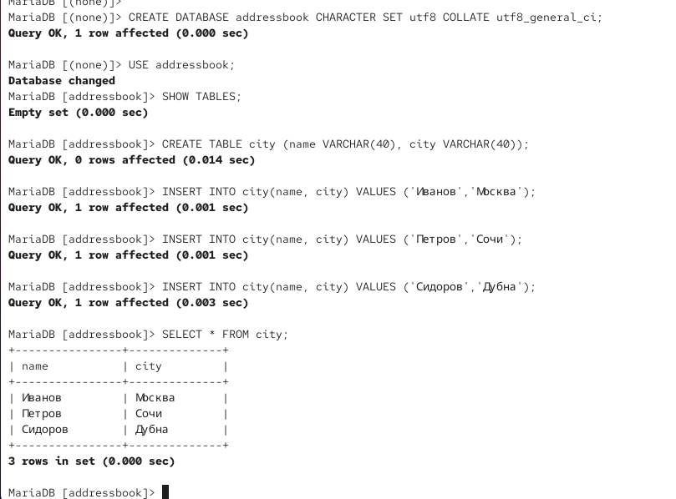
Рисунок 9: Создание базы addressbook, таблицы city и добавление записей
Для работы с базой данных от отдельной учётной записи создаю пользователя MariaDB с именем, соответствующим используемому логину:
CREATE USER paulinelourdes@'%' IDENTIFIED BY '123456';
Имя paulinelourdes задаёт пользователя базы данных. Символ % в части узла означает шаблон любого сетевого узла, с которого может сопоставляться учётная запись при соблюдении остальных настроек доступа. Параметр IDENTIFIED BY '123456' задаёт пароль пользователя.
MariaDB сообщает:
Query OK, 0 rows affected
что подтверждает успешное создание учётной записи.
Предоставляю пользователю необходимые права на базу addressbook:
GRANT SELECT,INSERT,UPDATE,DELETE ON addressbook.* TO paulinelourdes@'%';
Привилегия SELECT разрешает чтение данных, INSERT — добавление новых строк, UPDATE — изменение существующих данных, а DELETE — удаление записей. Конструкция addressbook.* означает, что перечисленные разрешения распространяются на все таблицы базы данных addressbook.
После назначения прав выполняю:
FLUSH PRIVILEGES;
Команда заставляет MariaDB обновить используемые сведения о правах доступа.
Затем просматриваю структуру таблицы:
DESCRIBE city;
Результат имеет вид:
+-------+-------------+------+-----+---------+-------+
| Field | Type | Null | Key | Default | Extra |
+-------+-------------+------+-----+---------+-------+
| name | varchar(40) | YES | | NULL | |
| city | varchar(40) | YES | | NULL | |
+-------+-------------+------+-----+---------+-------+
Поле Field содержит имена столбцов name и city. В столбце Type видно, что оба поля имеют тип varchar(40). Значение YES в столбце Null показывает, что для обоих полей допускается значение NULL. Столбец Key пуст, поскольку первичные и другие индексы для таблицы не создавались. В поле Default указано NULL, то есть при отсутствии явно заданного значения используется NULL. Поле Extra также пусто, поскольку дополнительные свойства для столбцов не назначались.
После проверки выхожу из MariaDB командой:
quit
Сообщение Bye подтверждает завершение интерактивного сеанса (см. рис. Рисунок 10).
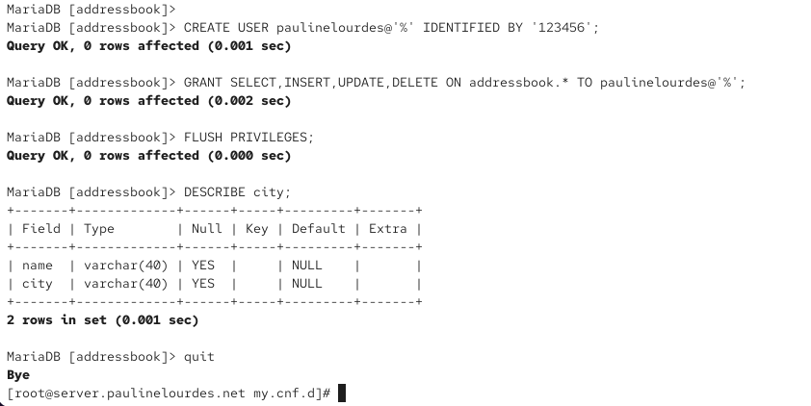
Рисунок 10: Создание пользователя MariaDB, назначение прав и просмотр структуры таблицы city
Дополнительно проверяю созданные объекты с помощью утилиты mysqlshow.
Для просмотра списка баз данных выполняю:
mysqlshow -u root -p
Параметр -u root задаёт пользователя root, а -p запрашивает пароль. В результате отображаются:
addressbook
information_schema
mysql
performance_schema
sys
По сравнению с первоначальным состоянием появился новый объект addressbook, что подтверждает успешное создание пользовательской базы данных.
Для просмотра таблиц внутри addressbook выполняю:
mysqlshow -u root -p addressbook
В результате отображается таблица:
Database: addressbook
+--------+
| Tables |
+--------+
| city |
+--------+
Затем выполняю аналогичную проверку от имени созданного пользователя:
mysqlshow -u paulinelourdes -p addressbook
После ввода пароля также отображается таблица city. Следовательно, созданный пользователь имеет достаточные права для обращения к базе addressbook и просмотра её объектов (см. рис. Рисунок 11).
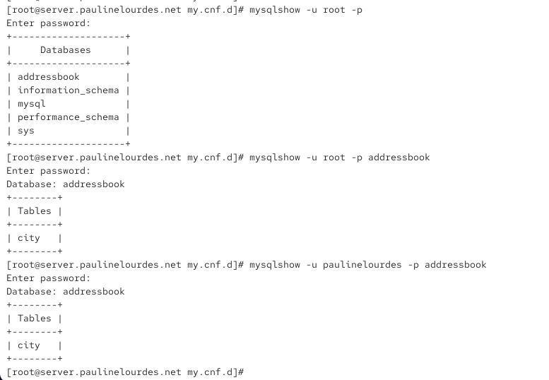
Рисунок 11: Проверка базы addressbook и таблицы city с помощью mysqlshow
Для защиты данных от потери выполняю резервное копирование базы addressbook. Сначала создаю каталог для хранения резервных копий:
mkdir -p /var/backup
Параметр -p создаёт указанный каталог и при необходимости отсутствующие родительские каталоги, не выдавая ошибку, если каталог уже существует.
Создаю обычную SQL-копию базы данных:
mysqldump -u root -p addressbook > /var/backup/addressbook.sql
Утилита mysqldump формирует текстовый набор SQL-команд, позволяющих в дальнейшем воссоздать структуру базы и содержащиеся в ней данные. Параметр -u root задаёт административного пользователя, -p запрашивает его пароль, а addressbook определяет копируемую базу. Оператор > перенаправляет полученный SQL-дамп в файл /var/backup/addressbook.sql.
После этого формирую сжатую резервную копию:
mysqldump -u root -p addressbook | gzip > /var/backup/addressbook.sql.gz
В данном случае вывод mysqldump через конвейер | передаётся программе gzip, которая сжимает данные. Сжатый результат записывается в файл /var/backup/addressbook.sql.gz.
Для создания резервной копии, в имени которой содержится время формирования, выполняю:
mysqldump -u root -p addressbook | gzip > $(date +/var/backup/addressbook.%Y%m%d.%H%M%S.sql.gz)
Команда date формирует имя файла по шаблону. Последовательность %Y заменяется четырёхзначным годом, %m — номером месяца, %d — днём месяца, %H — часом, %M — минутами, а %S — секундами. Это позволяет хранить несколько резервных копий, не перезаписывая предыдущие.
Для проверки возможности восстановления использую несжатую копию:
mysql -u root -p addressbook < /var/backup/addressbook.sql
Оператор < передаёт содержимое файла addressbook.sql на стандартный ввод клиента mysql. Содержащиеся в дампе SQL-команды выполняются для базы addressbook, восстанавливая её структуру и данные.
Затем проверяю восстановление из сжатой резервной копии:
zcat /var/backup/addressbook.sql.gz | mysql -u root -p addressbook
Команда zcat распаковывает содержимое .gz непосредственно в стандартный поток вывода, после чего через конвейер оно передаётся клиенту MariaDB. Отсутствие сообщений об ошибках после обеих команд восстановления подтверждает корректное чтение созданных резервных копий (см. рис. Рисунок 12).
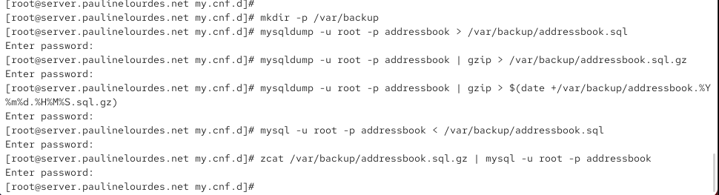
Рисунок 12: Создание и восстановление резервных копий базы данных addressbook
После ручной настройки MariaDB фиксирую выполненные действия в системе автоматического развёртывания Vagrant.
На виртуальной машине server перехожу в каталог:
cd /vagrant/provision/server
Создаю структуру каталогов для хранения конфигурации MariaDB и резервных копий.
Копирую созданный конфигурационный файл кодировки UTF-8. Также копирую резервные копии базы данных.
После этого создаю файл автоматического развёртывания:
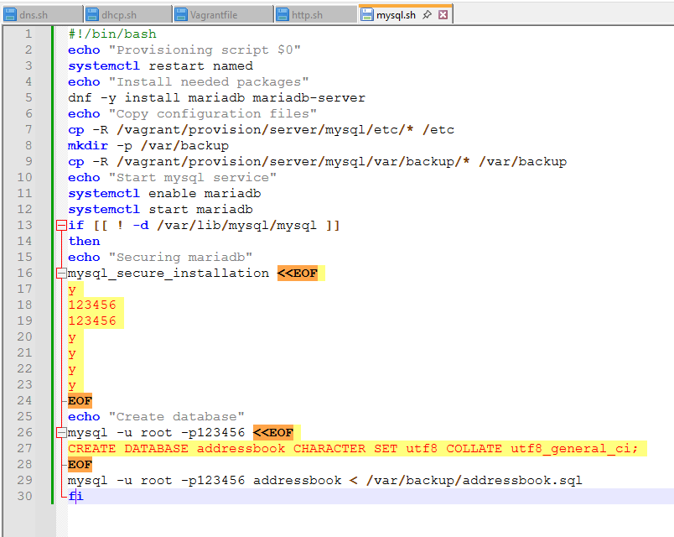
Рисунок 13: Скрипт автоматической установки и настройки MariaDB mysql.sh

3. Вывод
В ходе лабораторной работы была выполнена установка, первоначальная настройка и автоматизация развёртывания системы управления базами данных MariaDB на виртуальной машине server. Основное внимание уделялось настройке безопасности сервера баз данных, установке кодировки UTF-8, созданию пользовательской базы данных, управлению правами доступа, резервному копированию и последующему восстановлению данных.
Для работы с MariaDB были установлены клиентская и серверная части СУБД с помощью команды:
dnf -y install mariadb mariadb-server
После установки служба mariadb была запущена и добавлена в автозагрузку посредством systemctl start mariadb и systemctl enable mariadb. Проверка сетевых сокетов показала, что серверный процесс mariadbd прослушивает стандартный TCP-порт 3306, используемый MariaDB и MySQL для сетевых подключений.
Первоначальная настройка безопасности была выполнена с использованием программы mysql_secure_installation. В процессе настройки был установлен пароль административного пользователя root MariaDB, удалены анонимные пользователи и тестовая база данных, запрещён удалённый вход под учётной записью root, а изменения таблиц привилегий были применены к работающему серверу. Это позволило исключить ряд небезопасных параметров, присутствующих в первоначальной конфигурации СУБД.
Были рассмотрены основные конфигурационные файлы MariaDB. Главный файл /etc/my.cnf подключает дополнительные файлы из каталога /etc/my.cnf.d. Для изменения кодировки был создан отдельный файл /etc/my.cnf.d/utf8.cnf, в котором для клиентской и серверной частей была задана кодировка UTF-8. После перезапуска MariaDB команда status показала изменение серверной кодировки с latin1 на utf8mb3, используемую установленной версией MariaDB для значения utf8.
Для хранения тестовых данных была создана база:
addressbook
при помощи запроса:
CREATE DATABASE addressbook CHARACTER SET utf8 COLLATE utf8_general_ci;
В базе была создана таблица city, содержащая строковые поля name и city. В неё были добавлены сведения об Иванове, Петрове и Сидорове с соответствующими городами Москва, Сочи и Дубна. Запрос SELECT * FROM city; подтвердил наличие всех трёх записей.
Для разграничения доступа был создан отдельный пользователь MariaDB paulinelourdes, которому были предоставлены права SELECT, INSERT, UPDATE и DELETE на все таблицы базы addressbook. Это позволяет данному пользователю просматривать, добавлять, изменять и удалять данные, не предоставляя ему полных административных полномочий сервера MariaDB. Структура таблицы была проверена командой DESCRIBE city, а наличие базы данных и таблицы дополнительно подтверждено с помощью утилиты mysqlshow.
На следующем этапе была рассмотрена организация резервного копирования. С помощью mysqldump была создана обычная SQL-копия базы /var/backup/addressbook.sql, а также её сжатые варианты в формате gzip. Дополнительно была создана резервная копия, имя которой содержит дату и время формирования. Возможность восстановления была проверена посредством передачи содержимого SQL-файла клиенту mysql, а для сжатой копии использовалась связка zcat и mysql.
В завершение выполненные действия были перенесены в механизм автоматического развёртывания Vagrant. Конфигурационный файл utf8.cnf и резервные копии базы были сохранены в каталоге /vagrant/provision/server/mysql, а в сценарии /vagrant/provision/server/mysql.sh была зафиксирована установка MariaDB, копирование конфигурационных файлов, запуск и включение службы, первоначальная настройка безопасности, создание базы addressbook и восстановление её содержимого из резервной копии. Соответствующий provisioning-сценарий был подключён в Vagrantfile.
В результате лабораторной работы была подготовлена работоспособная конфигурация MariaDB, использующая UTF-8, содержащая тестовую базу addressbook и поддерживающая разграничение пользовательских прав, резервное копирование и восстановление данных. Автоматизация средствами Vagrant позволяет воспроизвести необходимые настройки при повторном создании виртуальной машины.

4. Контрольные вопросы
- Какая команда отвечает за настройки безопасности в MariaDB?
Для выполнения первоначальной настройки безопасности MariaDB используется команда:
mysql_secure_installation
Она запускает интерактивный сценарий, позволяющий изменить основные параметры безопасности стандартной установки MariaDB.
С его помощью можно:
- установить или изменить пароль административного пользователя root MariaDB;
- удалить анонимные учётные записи;
- запретить удалённый вход пользователя root;
- удалить тестовую базу данных;
- обновить таблицы привилегий.
В лабораторной работе команда запускалась следующим образом:
mysql_secure_installation
После запуска программа последовательно задаёт вопросы и предлагает отвечать Y или n.
Следует различать пользователя root операционной системы и пользователя root MariaDB. Это две разные учётные записи. Первая используется для администрирования Linux, а вторая является административной учётной записью непосредственно сервера баз данных.
- Как настроить MariaDB для доступа через сеть?
Для сетевого доступа необходимо обеспечить сразу несколько условий: MariaDB должна прослушивать сетевой интерфейс, сетевой порт должен быть разрешён межсетевым экраном, а подключающийся пользователь должен иметь право входа с соответствующего узла.
Стандартным TCP-портом MariaDB является:
3306
Параметры сетевого прослушивания задаются в секции [mysqld] конфигурационных файлов MariaDB, например в /etc/my.cnf.d/mariadb-server.cnf.
Для приёма подключений на всех сетевых интерфейсах может использоваться:
[mysqld]
bind-address=0.0.0.0
Более безопасным вариантом является указание конкретного IP-адреса интерфейса сервера, например:
[mysqld]
bind-address=192.168.56.10
После изменения конфигурации необходимо перезапустить MariaDB:
systemctl restart mariadb
Проверить прослушиваемый порт можно командой:
ss -tulpen | grep 3306
Кроме того, требуется создать пользователя, которому разрешены удалённые подключения. Например:
CREATE USER user@'%' IDENTIFIED BY 'password';
Символ % обозначает возможность сопоставления подключения с любого узла. После этого пользователю необходимо предоставить необходимые права:
GRANT SELECT,INSERT,UPDATE,DELETE ON addressbook.* TO user@'%';
и применить изменения:
FLUSH PRIVILEGES;
В рабочей системе вместо % предпочтительно ограничивать источник определённым узлом или сетью, если доступ со всех адресов не требуется.
Если на сервере используется firewalld, необходимо также разрешить входящие соединения к MariaDB, например:
firewall-cmd --add-service=mysql --permanent
firewall-cmd --reload
Либо можно разрешить непосредственно TCP-порт:
firewall-cmd --add-port=3306/tcp --permanent
firewall-cmd --reload
Следовательно, для работы MariaDB через сеть необходимо настроить сетевое прослушивание сервера, права пользователя и правила межсетевого экрана.
- Какая команда позволяет получить обзор доступных баз данных после входа в среду оболочки MariaDB?
Для просмотра доступных баз данных после входа в интерактивную оболочку MariaDB используется SQL-команда:
SHOW DATABASES;
Например:
MariaDB [(none)]> SHOW DATABASES;
В первоначально настроенной системе могут отображаться системные базы:
information_schema
mysql
performance_schema
sys
После выполнения лабораторной работы дополнительно появляется база:
addressbook
База information_schema содержит метаданные о структуре объектов СУБД, mysql — внутреннюю системную информацию и сведения о пользователях и привилегиях, performance_schema — информацию для анализа работы сервера, а sys предоставляет удобные системные представления.
Аналогичный обзор вне интерактивной оболочки можно получить утилитой:
mysqlshow -u root -p
- Какая команда позволяет узнать, какие таблицы доступны в базе данных?
Для просмотра таблиц текущей выбранной базы данных используется команда:
SHOW TABLES;
Сначала необходимо выбрать базу командой USE. Например:
USE addressbook;
SHOW TABLES;
Если в базе имеется созданная в лабораторной работе таблица city, результат будет содержать:
+-----------------------+
| Tables_in_addressbook |
+-----------------------+
| city |
+-----------------------+
Посмотреть список таблиц можно и без предварительной команды USE, указав имя базы:
SHOW TABLES FROM addressbook;
Из командной оболочки операционной системы аналогичную проверку можно выполнить с помощью:
mysqlshow -u root -p addressbook
- Какая команда позволяет узнать, какие поля доступны в таблице?
Для просмотра структуры таблицы и содержащихся в ней полей применяется команда:
DESCRIBE имя_таблицы;
Для созданной в лабораторной работе таблицы используется:
DESCRIBE city;
Сокращённая форма команды:
DESC city;
Результат содержит сведения о каждом поле таблицы:
Field
Type
Null
Key
Default
Extra
Для таблицы city отображаются два поля:
name
city
Оба имеют тип:
VARCHAR(40)
Field показывает имя поля, Type — тип данных, Null определяет возможность хранения значения NULL, Key содержит информацию об индексах и ключах, Default показывает значение по умолчанию, а Extra — дополнительные свойства столбца.
Для получения аналогичной информации также существует команда:
SHOW COLUMNS FROM city;
- Какая команда позволяет узнать, какие записи доступны в таблице?
Для просмотра записей таблицы используется оператор SQL SELECT.
Чтобы получить все строки и все столбцы таблицы city, используется:
SELECT * FROM city;
Символ * обозначает выбор всех доступных столбцов.
В созданной во время лабораторной работы таблице результат имеет следующий смысл:
+---------+--------+
| name | city |
+---------+--------+
| Иванов | Москва |
| Петров | Сочи |
| Сидоров | Дубна |
+---------+--------+
При необходимости можно выбрать только определённые поля. Например:
SELECT name FROM city;
Можно также выбирать только записи, соответствующие условию:
SELECT * FROM city WHERE city='Москва';
В этом случае MariaDB вернёт только строки, в которых значение столбца city равно Москва.
- Как удалить запись из таблицы?
Для удаления записей из таблицы используется SQL-команда DELETE.
Например, чтобы удалить из таблицы city запись о сотруднике Сидорове, можно выполнить:
DELETE FROM city WHERE name='Сидоров';
Условие:
WHERE name='Сидоров'
определяет, какие именно строки должны быть удалены.
После удаления результат можно проверить:
SELECT * FROM city;
При необходимости условие можно составить сразу по нескольким полям:
DELETE FROM city
WHERE name='Сидоров' AND city='Дубна';
Особенно важно при использовании DELETE обращать внимание на наличие условия WHERE.
Команда:
DELETE FROM city;
не содержит условия и поэтому удалит все записи из таблицы city, хотя сама таблица и её структура сохранятся.
Для полного удаления самой таблицы применяется уже другая команда:
DROP TABLE city;
Следовательно, DELETE используется для удаления строк, а DROP TABLE — для удаления самой таблицы как объекта базы данных.
- Где расположены файлы конфигурации MariaDB? Что можно настроить с их помощью?
В использованной в лабораторной работе системе основной конфигурационный файл MariaDB расположен по адресу:
/etc/my.cnf
В нём присутствует директива:
!includedir /etc/my.cnf.d
Она подключает дополнительные конфигурационные файлы из каталога:
/etc/my.cnf.d/
Благодаря этому параметры MariaDB могут быть разделены между несколькими файлами. Например, во время лабораторной работы был создан файл:
/etc/my.cnf.d/utf8.cnf
со следующим содержимым:
[client]
default-character-set = utf8
[mysqld]
character-set-server = utf8
Секция [client] определяет параметры клиентских приложений, а [mysqld] — параметры серверного процесса MariaDB.
С помощью конфигурационных файлов можно настраивать большое количество параметров сервера, в том числе:
- кодировку символов;
- правила сортировки и сравнения строк;
- сетевые интерфейсы, на которых работает сервер;
- TCP-порт MariaDB;
- расположение каталога баз данных;
- параметры журналирования;
- размеры различных буферов;
- число допустимых соединений;
- тайм-ауты соединений;
- параметры хранения и обработки данных;
- настройки различных механизмов хранения;
- SSL/TLS;
- некоторые параметры безопасности;
- параметры клиентских программ.
Например, кодировка сервера может быть задана:
[mysqld]
character-set-server = utf8
Порт можно определить параметром:
port = 3306
а адрес сетевого интерфейса:
bind-address = 0.0.0.0
После изменения серверных настроек обычно требуется перезапуск MariaDB:
systemctl restart mariadb
- Где располагаются файлы с базами данных MariaDB?
В стандартной установке MariaDB в рассматриваемой Linux-системе каталог данных находится по адресу:
/var/lib/mysql
Внутри него находятся системные файлы MariaDB, файлы механизмов хранения и каталоги отдельных баз данных.
Например, для базы:
addressbook
обычно используется соответствующий каталог внутри каталога данных:
/var/lib/mysql/addressbook
Также в /var/lib/mysql находятся служебные объекты MariaDB. В лабораторной работе наличие каталога:
/var/lib/mysql/mysql
используется в скрипте mysql.sh для проверки того, была ли уже выполнена инициализация MariaDB:
if [[ ! -d /var/lib/mysql/mysql ]]
then
...
fi
Каталог mysql относится к системной базе данных MariaDB.
Фактическое расположение каталога данных можно определить из самой СУБД запросом:
SHOW VARIABLES LIKE 'datadir';
Он показывает значение переменной datadir, например:
/var/lib/mysql/
Работать с файлами внутри этого каталога вручную при запущенном сервере MariaDB не рекомендуется. Для переноса, копирования и восстановления баз следует использовать специализированные средства СУБД, например mysqldump, mariadb-dump, клиент mysql и средства резервного копирования MariaDB.
- Как сделать резервную копию базы данных и затем её восстановить?
Для создания логической резервной копии базы данных можно использовать утилиту mysqldump.
Сначала при необходимости создаётся каталог для резервных копий:
mkdir -p /var/backup
Для создания резервной копии базы addressbook выполняется:
mysqldump -u root -p addressbook > /var/backup/addressbook.sql
mysqldump подключается к MariaDB, получает структуру таблиц и содержащиеся в них данные и формирует последовательность SQL-команд. Оператор:
>
перенаправляет этот вывод в файл /var/backup/addressbook.sql.
Для восстановления данных из полученного файла используется:
mysql -u root -p addressbook < /var/backup/addressbook.sql
Оператор:
<
передаёт содержимое SQL-файла клиенту mysql, который выполняет содержащиеся в нём команды.
Резервную копию можно сразу сжать программой gzip:
mysqldump -u root -p addressbook | gzip > /var/backup/addressbook.sql.gz
В данном случае оператор | передаёт вывод mysqldump программе gzip, которая выполняет сжатие.
Для восстановления непосредственно из сжатого файла применяется:
zcat /var/backup/addressbook.sql.gz | mysql -u root -p addressbook
zcat распаковывает содержимое архива в стандартный поток вывода, а затем через конвейер оно передаётся клиенту MariaDB.
Для хранения нескольких резервных копий удобно включать дату и время создания в имя файла:
mysqldump -u root -p addressbook | gzip > $(date +/var/backup/addressbook.%Y%m%d.%H%M%S.sql.gz)
В результате может быть создан файл с именем вида:
addressbook.20260929.141500.sql.gz
где в имени последовательно указываются год, месяц, день, часы, минуты и секунды.
Следовательно, общий механизм логического резервного копирования и восстановления можно представить следующим образом:
MariaDB → mysqldump → SQL-файл → mysql → MariaDB
а для сжатого варианта:
MariaDB → mysqldump → gzip → .sql.gz
.sql.gz → zcat → mysql → MariaDB
Использование резервных копий позволяет восстановить структуру базы данных и содержащиеся в ней записи после удаления, повреждения данных либо повторного развёртывания сервера.

